Guía2. Desarrollo Proyecto APT
Asignatura Capstone

1. Resumen avance Proyecto APT
A continuación, encontrarás distintos campos que deberás completar con la información solicitada.

Resumen de avance proyecto APT | Durante la Fase 2 del Proyecto APT (PrácticasPro), se llevó a cabo la implementación y consolidación del núcleo tecnológico de la plataforma web. Se completaron exitosamente los siguientes módulos funcionales:  - Autenticación y Gestión de Perfiles por Rol (RBAC): Control de acceso estructurado para Estudiantes, Empresas y Administradores, validando sesiones mediante Django y persistiendo información dinámica en colecciones NoSQL de Google Cloud Firestore.  - Buscador de Ofertas y Geolocalización en Tiempo Real: Filtros dinámicos por área, región y modalidad, acoplados a mapas interactivos alimentados con Leaflet.js.  - Módulo de Postulaciones y Feedback de Selección: Flujo completo de trazabilidad de estados (pendiente, en_revision, aceptado, rechazado) con envío de comentarios por parte de las empresas.  - Asistente Inteligente ProBot IA: Integración del SDK de Google Gemini (google.genai, modelo gemini-1.5-flash) para el diagnóstico de currículums y la generación automatizada de cartas de presentación.
Objetivos | Se mantienen los objetivos generales y específicos originales del proyecto, incorporando como ajuste menor la optimización del tiempo de respuesta del módulo de Inteligencia Artificial para mejorar la usabilidad del estudiante.
Metodología | Se mantiene la metodología de desarrollo ágil iterativa basada en Sprints. Como ajuste metodológico, se aplicó una modularización estricta de scripts estáticos en el frontend (notificaciones.js, cv_ia.js) para desacoplar la lógica asíncrona del renderizado de plantillas MVT de Django.
Evidencias de avance | Describe la(s) evidencia(s) que presentarás en este informe de avance y justifica de qué manera esta(s) evidencia(s) permite(n) dar cuenta del desarrollo del proyecto.  En caso de ser pertinente explica cómo resguardar la calidad de tu Proyecto APT a partir de aspectos propios de tu disciplina (correcta aplicación de metodologías, actividades, herramientas, recursos propios, etc.).  En este apartado adjuntar la(s) evidencia(s) seleccionada(s) para ser evaluada por el docente.
2. Monitoreo del Plan de Trabajo
Examina cuidadosamente tu plan de trabajo, enfocándote especialmente en la columna de estado de avance y ajustes.

Plan de Trabajo
Competencia o unidades de competencias | Actividades | Recursos | Duración de la actividad | Responsable | Observaciones | Estado de avance | Ajustes
Nombra las competencias o unidades de competencias que se relacionan con las diferentes actividades requeridas para el desarrollo del proyecto APT. | Nombra las actividades que se necesitan para desarrollar el proyecto APT. | Nombra los recursos necesarios para llevar a cabo las actividades definidas. | Señala la duración de cada actividad. | Escribe el nombre del integrante del equipo responsable de cada actividad. | Señala las dificultades o facilitadores que se podrían presentar durante la ejecución de cada una de las actividades propuestas. | Describe el estado de avance de cada actividad.  Tipos de estado:  En curso/ Con retraso/ No iniciado/ Completado/ Ajustada | Señala los ajustes o reformulaciones que has realizado.

3. Ajustes a partir del monitoreo
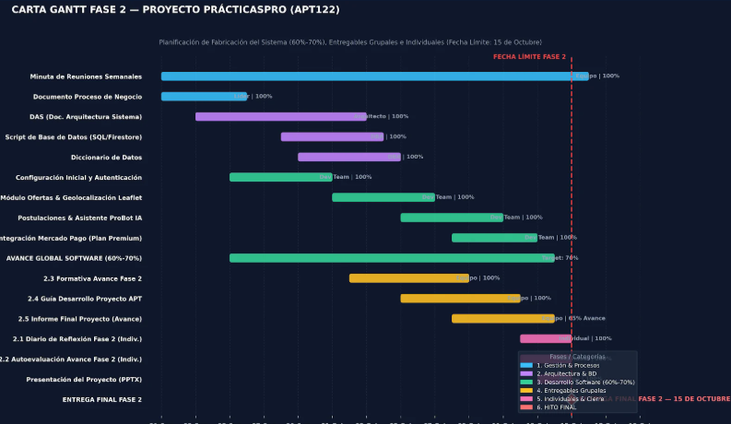
Profundiza en las observaciones de tu plan de trabajo. Analiza las actividades planificadas y señala qué aspectos facilitaron u obstaculizaron la ejecución del plan. Plantea cómo abordaste y/o abordarás los obstáculos. Por último, señala los ajustes que realizaste al plan de trabajo a partir de este análisis.

Factores que han facilitado y/o dificultado el desarrollo de mi plan de trabajo: Factores Facilitadores:
- Marco Tecnológico: El uso del framework Django 5 junto con Tailwind CSS facilitó la rápida creación de interfaces responsivas y la implementación de la lógica de negocio bajo el patrón MVT.
- Flexibilidad de Firestore: La base de datos orientada a documentos en Google Cloud Firestore permitió modificar esquemas de datos sin afectar la disponibilidad del sistema.
- Sinergia en el Desarrollo: La adopción de metodologías de trabajo estructuradas y el control de versiones permitieron un flujo continuo en la integración de componentes.
Factores Dificultadores y Soluciones:
- Latencia y llamadas asíncronas de IA: Se presentó latencia al consultar la API de Google Gemini y la necesidad de manejar estados de espera sin bloquear la interfaz. Solución: Se implementaron peticiones fetch asíncronas desde JavaScript cliente, integrando indicadores visuales de carga (spinners) y notificaciones flotantes (toasts).
- Gestión de Carga de Trabajo: La complejidad técnica y la integración de múltiples APIs exigieron una reorganización de prioridades durante el Sprint de ingeniería. Solución: Se priorizaron las funcionalidades críticas del sistema para asegurar la entrega del producto mínimo viable antes de pasar a la fase de documentación de usuario.

Actividades ajustadas o eliminadas:
Ajuste en la integración de IA: Se modificó el flujo de llamadas a la API de Gemini para procesar las solicitudes mediante peticiones fetch asíncronas, agregando mensajes de carga (spinners) y notificaciones emergentes para mejorar la experiencia de usuario (UX). Reorganización del Cronograma de Pruebas: Se ajustó la ventana de ejecución de las pruebas unitarias e integración, trasladando las pruebas masivas de esfuerzo al inicio de la Fase 3 para evaluar el sistema completamente acoplado.

Actividades que no has iniciado o están retrasadas:Pruebas de Certificación Automáticas y Manuales de Usuario: Estas actividades se encuentran pendientes o no iniciadas según la cronología del proyecto. Motivos: Retraso originado por la priorización y sobrecarga en la fase de desarrollo del núcleo del sistema e integración de la IA, lo que requirió enfocar los recursos en la estabilización de los módulos principales antes de proceder con las guías finales. Estrategia para la Fase 3: Para no afectar el resultado final, se delimitarán estrictamente las tareas restantes asignando a los integrantes la redacción de manuales de usuario, la confección de la guía de instalación y la preparación de la presentación final, mientras se finalizan las pruebas de carga y el despliegue del sistema.

En caso de que el Proyecto APT sea grupal, en esta columna deben indicar el nombre de los responsables de cada tarea o actividad. Esto posteriormente permitirá diferenciar la evaluación por cada integrante.

